Міністерство освіти і науки України
Івано-Франківський національний технічний університет нафти і газу
Кафедра програмного
забезпечення автоматизованих систем

Лабораторна робота №4
на тему:
“Перевірка елементів UI ”

Виконав: ст. гр. ПІ-13-1
Білецький А.Ю.
Перевірив:
Стисло Т.Р.

м. Івано-Франківськ
2016
Завдання
Перевірити дані елементи UI і описати помилки.
Виконання
1.Is there any inconsistency in the UI?

Кнопки “зберегти” і “відміна” не доступні.
2. Is there any inconsistency in the UI?
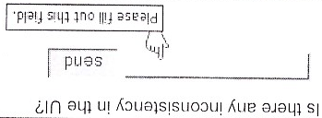
Немає риски вводу, а також не правильна підказка
3. Is there any inconsistency in the UI?

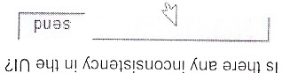
Поле вводу не доступне
4.How checkbox can be checked off?

Натиснути на чек бокс,почергово повинна з’являтися зникати галочка .

5.The gender selection is implemented on screen below. Please describe the weak points of this implementation and propose better way of implementation.

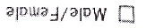
Тут потрібно використати radio button і розділити male і female.
6.Please, propose improvements for the part of the screen below. Requirement: if ‘no thanks’ checkbox is checked off other should be disabled

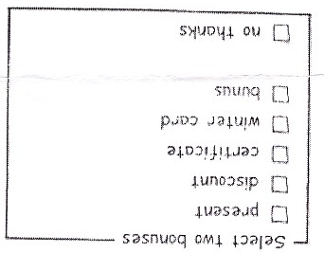
Основний блок потрібно розділити на 2 підблоки і виділити їх рамками,щоб було зрозуміло,що можна вибирати або 2 бонуси або ‘no thanks’.

7.Please provide your recommendations regarding improvements of the part of screen below.

Повитрібно використати radio button , так як accept/discard не можу бути відмічені одночасно.

8.Would a radio button be a better choice? (select between Portrait and Landscape mode, Portrait uses by default)

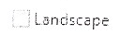
Так,radio button доцільніше оскільки тут вибирається одне із 2 значеннь,які не можуть бути одночасно включені.

- Portrait (default)
- Landscape

9.Is a radio button the best choice?

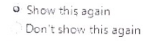
Ні,у цьому випадку краще використати checkbox.

10.Is it the best implementation of the part of screen?

Ні,checkbox-и повинні бути розміщені один під одним.
11. Wait is mixed-state for checkbox?
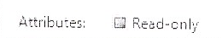
Ні,це і так інтуїтивно зрозуміло
Read-only
12. Can we use, checkboxes as a progress indicator?
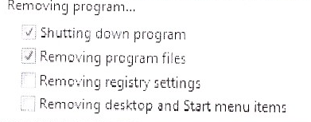

Removing program

…

13. Can we use the selection of a checkbox to perform commands?
Для цього є кнопки.

14. Can we use the selection of a checkbox to dynamically display other controls related to the selected control?
Екран не реагує на такі події.

15. Can we use the selection of a checkbox to display other windows, such as a dialog box to gather more input?
Так це можливо.

16. Are there any inconsistency , in the relationship between radio buttons and checkboxes? Requirement : when ‘Custom’ radio-button is selected all checkboxes are enabled.

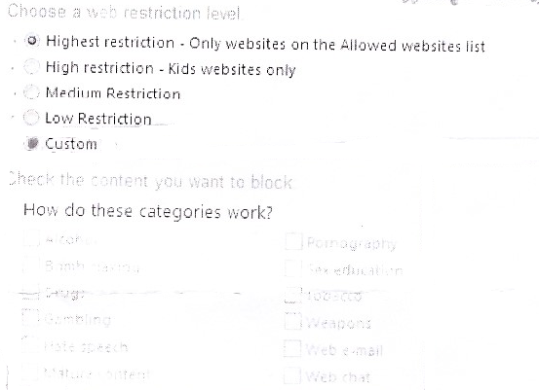
Якщо custom обраний, то = check box able

17. Is it the best implementation of screen?

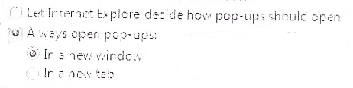

Розділити на 2 опціональних вікна.

18. How implementation of screen can be improved?

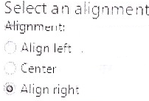

Зробити у вигляді піктограм.

19. Is it the best way of the controls location one the screen?


Ні, зробити у вигляді піктограм

20.Is it right to leave editable text boxed and drop-down lists enabled if they share the radio button’s label? (see example). What requirement should be for the editable field?

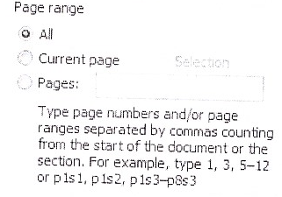
Якщо radio button selected, тоді поле стає доступним і в ньому необхідно написати номера таблиць у вигляді : 1, 3, 5; 5-12;

21. What is list-box, drop-down list? combobox?

list-box a box on the screen that contains a list of options, only one of which can be selected
drop-down list is a graphical control element, similar to a list box, that allows the user to choose one value from a list.
combobox is a commonly used graphical user interface widget (or control). Traditionally, it is a combination of a drop-down list or list box and a single-line editable textbox, allowing the user to either type a value directly or select a value from the list.

22.There are numbers from 1 to 31 (day of month) in dropdown list. How we can select 5?
Клікнути на ліст і вибрати число 5.

23.There are numbers from 1 to 31 (day of month ) in dropdown list. How we can change selection between 3, 30, 31 items?

Видалити всі інші варіанти.

Висновок: у ході цієї лабораторної роботи я навчився знаходити помилки у елементах UI.

